**Histórico de Revisões**

|  |  |  |  |
| --- | --- | --- | --- |
| Data | Versão | Descrição | Autor |
| 13/10/2017 | 1.0 | Manter Estoque | Felipe Tadeu Geraldo |
|  |  |  |  |
|  |  |  |  |
|  |  |  |  |
|  |  |  |  |

<<**UC004 – Manter Estoque>>**

**Tela 1 –** **Manter Estoque - Desktop**

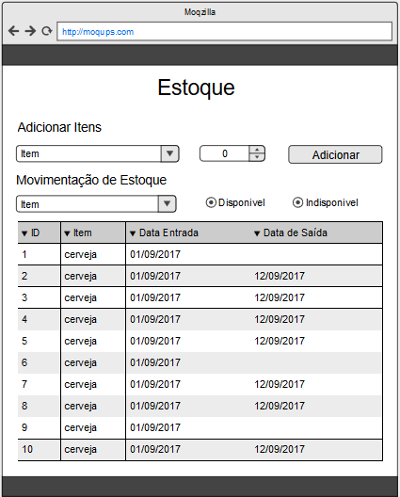

Detalhamento de elementos do Protótipo (Manter Estoque - Desktop)

|  |  |  |  |  |  |  |
| --- | --- | --- | --- | --- | --- | --- |
| **Nome** | **Tipo do Campo** | **Obrigatório** | **Tamanho** | **Valor padrão** | **Máscara** | **Regras de Preenchimento/ Comportamento** |
| Item | select | Seleção Obrigatória | N/A | N/A | N/A | **Select -** Possibilita a seleção do item no qual sera alterada a quantidade. **Comportamento** Os valores dos itens são carregados do banco de dados. |
| Quantidade | select | Seleção Obrigatória | N/A | N/A | N/A | **Select -** Possibilita a seleção da quantidade relacionada ao item. **Comportamento** A quentidade do item selecionado é carregada do banco de dados. |
| ADICIONAR | button | N/A | N/A | N/A | N/A | **Comportamento:** Atualiza a quantidade do item selecionado. Atualiza a tabela da view. |
| Filtro por Item (Movimentação Estoque) | select | N/A | N/A | N/A | N/A | **Comportamento:** Filtra a tabela de acordo com o item selecionado. |
| Filtro por disponibilidade (Movimentação Estoque) | radio | N/A | N/A | N/A | N/A | **Comportamento:** Filtra a tabela de acordo com a disponibilidade selecionada. |
| Itens | table | N/A | N/A | N/A | N/A | **Lista -** resultado da consulta de estoque do sistema. **Comportamento:** Os valores serão ordenados primeiramente de acordo com os ID's, podendo ser ordenados pelas outras colunas. Linhas clicáveis. |

**Visão Mobile:**

Obs.: Os elementos na visão mobile não serão listados, pois funcionaram de forma idêntica a visão desktop, segue apenas para verificação de responsividade.

